Sistema de Controle de Biblioteca

Contexto
Deseja implementar um sistema de gerenciamento de biblioteca para melhorar a eficiência, a experiência do usuário. O objetivo é criar um sistema simples que permita a gestão de livros, membros e empréstimos

Requisitos do Sistema
- Gestão de Livros
  - Cadastro de livros com informações como título, autor, gênero, ano de publicação, ISBN, e quantidade disponível.
- Gestão de Membros
  - Cadastro de usuário com informações como nome, endereço, e-mail, telefone e data de nascimento.
- Empréstimos e Devoluções
  - Registro de empréstimos de livros por membros, com data de empréstimo e data de devolução prevista.
  - Registro de devoluções de livros e cálculo automático de multas por atraso.
  - Consulta de status de empréstimos ativos e históricos.
- Reservas de Livros
  - Funcionalidade para membros reservarem livros que estão emprestados.
  - Notificação aos membros quando o livro reservado está disponível para retirada.
Análise e Projeto do Sistema
  - Lista de Caso de Uso
  - Diagrama Geral
  - Escolha 3 funcionalidades e faça:
    - Diagrama de Caso de Uso
    - Descrição de Caso de Uso
    - Diagrama de Atividade

Lista de Casos de Uso
N | Descrição | Caso de Uso | Entrada | Saída
01 | Bibliotecário cadastra livro | Cadastrar livro | Dados do livro | Msg 1
02 | Bibliotecário cadastrar membro | Cadastrar membro | Dados do membro | Msg 2
03 | Membro solicita empréstimo do livro | Registrar empréstimo | Id livro, id membro | Msg3
04 | Membro devolve livro | Registrar devolução | Id do empréstimo | Msg4
05 | Membro consulta histórico e status do empréstimo | Consulta empréstimos | Id do membro | Msg 5
06 | Membro reserva livro | Reservar livro | Id livro, Id membro | Msg 6
07 | Sistema notifica disponibilidade do livro | Notificar Disponibilidade | Dados da reserva | Msg7

Mensagens de Resposta:
- Msg 1: Livro cadastrado com sucesso / Livro já existente.
- Msg 2: Membro cadastrado com sucesso / Membro já existente.
- Msg 3: Empréstimo registrado com sucesso / Livro indisponível.
- Msg 4: Devolução registrada com sucesso / Multa por atraso aplicada.
- Msg 5: Reserva registrada com sucesso / Livro disponível, empréstimo sugerido.
- Msg 6: Notificação enviada ao membro com sucesso.

Diagrama Geral
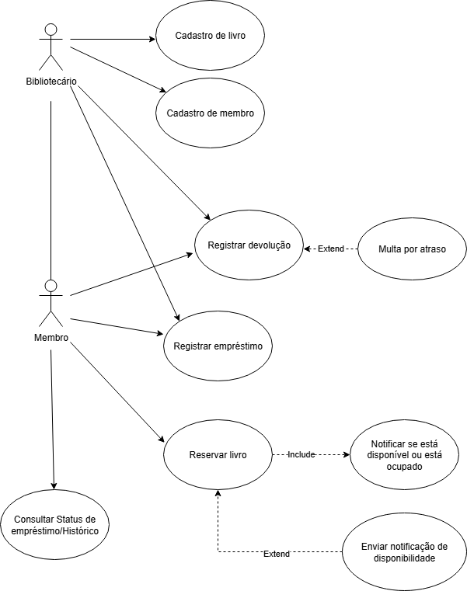

Cadastro de Livros
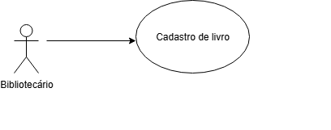

Registro de Empréstimo
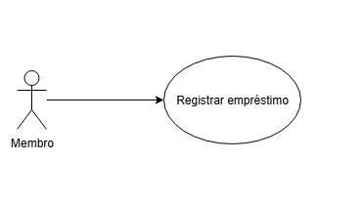

Reserva de Livro

